ЛАБОРАТОРНА РОБОТА № 12
Студент: Драч Артем

з дисципліни: «Алгоритми та структури даних»
Тема: Реалізація HeapSort та підрахункового сортування
Курс: 3 (ІПЗ)
Мова програмування: C++ (стандарт C++11 і вище)
Форма звіту: Код програм + письмовий звіт

Мета: отримати практичні навички реалізації пірамідального сортування (HeapSort) та підрахункового сортування (Counting Sort) мовою C++, а також навчитися аналізувати їхню складність.

Індивідуальне завдання:
Варіант №6 Реалізувати пріоритетну чергу (priority queue) на основі max-heap:
операції push, pop, top.

Код програми:
#include <iostream>
#include <vector>
#include <stdexcept>
#include <string>
#include <windows.h>

using namespace std;

class MaxPriorityQueue {

private: vector<int> heap;
void bubbleUp(int i)
{
while (i > 0 && heap[(i - 1) / 2] < heap[i])
{
swap(heap[i], heap[(i - 1) / 2]);
i = (i - 1) / 2;
}
}

//метод, що опускає елемент вниз
void heapify(int i)
{
int largest = i;
int left = 2 * i + 1;
int right = 2 * i + 2;
int n = heap.size();

if (left < n && heap[left] > heap[largest]) largest = left;
if (right < n && heap[right] > heap[largest]) largest = right;

if (largest != i) {
swap(heap[i], heap[largest]);
heapify(largest);
}
}

// Операція push. додаємо в кінець і піднімаємо вгору
public: void push(int value)
{
heap.push_back(value);
bubbleUp(heap.size() - 1);
cout << "Додано: " << value << endl;
}

//операція top. повертає максимум
int top()
{
if (heap.empty()) throw runtime_error("Черга порожня");
return heap[0];
}

//операція pop. міняємо корінь з останнім, видаляємо останній, робимо heapify
void pop()
{
if (heap.empty()) return;

cout << "Вилучено максимум: " << heap[0] << endl;
heap[0] = heap.back();
heap.pop_back();

if (!heap.empty())
{
heapify(0);
}
}

bool empty() { return heap.empty(); }
size_t size() { return heap.size(); }
};

int main()
{
SetConsoleCP(1251);//кодування для введення
SetConsoleOutputCP(1251); //кодування для виводу
MaxPriorityQueue pq;

cout << "Тестування пріоритетна черга:";
pq.push(10);
pq.push(30);
pq.push(20);
pq.push(5);
pq.push(40);

cout << "Поточний максимум : " << pq.top() << endl;

cout << "Вилучення елементів за пріоритетом:\n";
while (!pq.empty())
{
cout << "Найвищий поточний пріоритет: " << pq.top() << " -> ";
pq.pop();
}

return 0;
}

Результат:
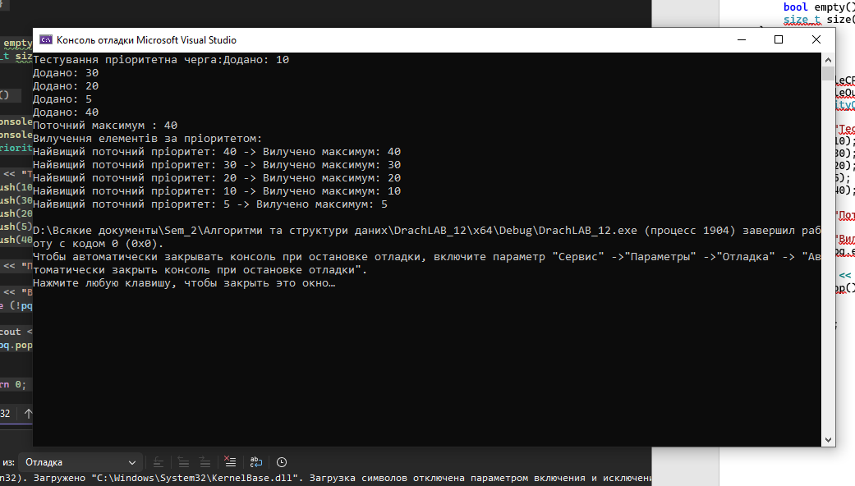

КОНТРОЛЬНІ ЗАПИТАННЯ
1. Що таке max-heap? Сформулюйте властивість купи.
– max-heap це повне бінарне дерево, представлене у вигляді масиву. Основна властивість полягає в тому, що значення будь-якого вузла завжди не менше значень його нащадків. Як наслідок, найбільший елемент завжди знаходиться в корені дерева.

2. Обчисліть індекси батька, лівого та правого нащадка для вузла з індексом 5.
– батько: (5 - 1) / 2 = 2. Лівий нащадок = 2 * 5 + 1 = 11, правий = 2 * 5 + 2 = 12

3. Чому складності HeapSort (найкраща, середня, найгірша) однакові — O(n log n)?
– Часова складність завжди однакова, оскільки алгоритм завжди виконує два єтапи: побудову купи та n-1 операцій вилучення максимуму. Навіть якщо масив уже відсортований, HeapSort все одно перезбирає його в купу, а потім послідовно виконує heapify, який займає log n для кожного елемента.

4. Яка часова складність функції heapify? Чому Build Heap – O(n), а не O(n log n)?
– Часова складність heapify = O(log n). Build Heap – O(n) тому що більшість вузлів знаходяться внизу дерева і просіюються лише на 1-2 рівні. Тому Сума висот усіх вузлів у повному дереві наближається до O (n).

5. За яких умов Counting Sort ефективніший за HeapSort?
– Counting Sort виграє, коли діапазон значень різниці між max та min не набагато більший за кількість елементів n(k < n або k = +- n). Тоді він працює за лінійний час
O(n + k), тоді як HeapSort завжди витрачає O(n log n).

6. Навіщо в Counting Sort обхід виконується з кінця масиву?
– Counting Sort виконується з кінця масиву, щоб забезпечити стабільність алгоритму. Якщо в масиві є два однакових числа, то число, яке було в оригіналі пізніше, завдяки обходу з кінця і зменшенню лічильника count потрапить на останню доступну позицію для цього значення. Таким чином, їх відносний порядок не зміниться.

7. Як модифікувати HeapSort, щоб він сортував за спаданням?
– Для модифікації HeapSort необхідно використовувати min-heap замість max-heap. У властивості купи змінити умову так, щоб значення батька було меншим або дорівнювало значенням нащадків. Тоді найменші елементи будуть виштовхуватися в кінець масиву, формуючи спадний порядок.

8. Як модифікувати Counting Sort для роботи з від’ємними числами?
– Для модифікації Counting Sort необхнідно знайти мінімальне значення в масиві і використовувати його як зміщення. При підрахунку частот звертатися до індексу arr[i] - minVal. Це дозволяє зсунути від'ємні числа в область додатних індексів масиву частот.

Висновок: Була проведена робота над реалізацією HeapSort та підрахункового сортування. Під час виконання лаборатрної роботи було отримано практичні навички реалізації пірамідального сортування HeapSort та підрахункового сортування Counting Sort мовою C++, а також придбані практичні навички аналізувати їхню складність.

